**דוח התקדמות - מאי**

**שמות הסטודנטיות**: סיגל גרבוייס 319009304 ושחר אורון 322807231

**הפרוייקט** - ייצור סרטונים תמונות ומפות חום המראות לאן אנשים הסתכלו בהינתן תמונה מסוימת

**המנחה** ד"ר שרון גילאי דותן

**תאריך** 28/05/2023

**חתימת מנחה**

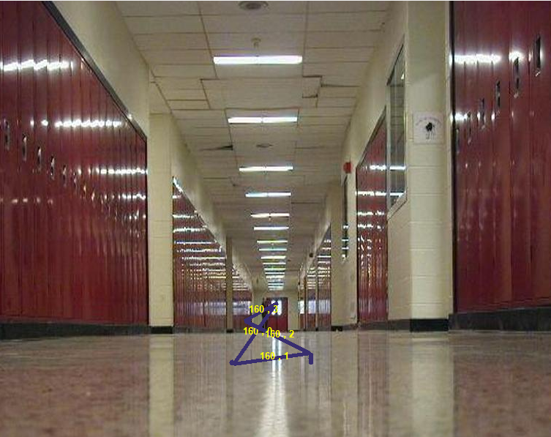**מה עשינו החודש:**

1. הכנו מאגר תמונות שבהן השתמשו במהלך הניסוי, ונתנו לכל תמונה אינדקס כך שהמשתמש יוכל לבחור את התמונה באמצעות שם התמונה/ אינדקס כדי להציג עליה את תנועות העינים.
2. בשביל מאגר התמונות הכנו class המכיל מידע על התמונות- שם, אינדקס, מס' הטרייל והpadding לכל ציר (יש להוסיף padding כך שגודל התמונה יתאים לגודל המסך).
3. הוספנו אל הסקריפט שנכתב במטלאב את האינדקס של התמונות ואת הגודל של כל תמונה, ולאחר מכן חילצנו את הנתונים הללו - בכך אפשרנו גישה לפי אינדקס וקבלת גדלי התמונה.

פלט של הרצת התוכנית – התמונה שנבחרה מוצגת ועליה פיקסציות ותנועות העיניים ממוספרות לפי סדר הופעתן.

1. הוספנו אל הממשק הקיים אפשרות של המשתמש להכניס כinput את שם התמונה או את האינדקס של התמונה ולאחר מכן פלטרנו את הdata לתמונה הרלוונטית שהמשתמש ביקש. לפי image index number.
2. לאחר מכן חלצנו את גודל התמונה ועדכנו את הpadding הרלוונטי לתמונה שהמשתמש בחר.
3. יצרנו קוד שיודע להמיר קבצי ppm בקבצי png (נקרא ppm to png) ובכך המרנו את כל קבצי התמונות שיהיו בפורמט המתאים.
4. בתוך הclass של Picture כתבנו פונקציה set_trail_number. עבור התמונה שהמשתמש מכניס עדכנו את הפונקציה בtrail number המתאים. כל תמונה הופיעה לכל נסיין בשלב אחר של הניסוי, לכן כאשר המשתמש מעלה קובץ של ניסוי עלינו למצוא את מס' הtrail בו מופיעה התמונה בניסוי הספציפי שהמשתמש מריץ. חלצנו את מס' הtrail באופן הבא: יש לנו קובץ אקסל ובו לכל שם של תמונה יש את שמה, גודלה והאינדקס שלה. השתמשנו בקובץ זה כדי לעדכן את הattributes של התמונה (size וindex) לפי שמה, ולאחר מכן חפשנו בdata frame שיצרנו באמצעות הסקריפט שכתבנו בMatlab את אותו הindex. ומאותה השורה בה נמצא הindex חלצנו את הtrail number המתאים לניסוי.
5. לאחר שחלצנו את הtrail number פלטרנו את הדאטה כך שיוצגו רק השורות עם הtrail number שאנו צריכים.
6. לבסוף הדפסנו את התמונה, את הפיקסציות הרלוונטיות ואת הtrajectory הרלוונטי לאותה התמונה כפי שהורץ בניסוי.

**בעיות שעלו במהלך העבודה:**

1. התמונות שהעלנו לתוכנית הן כקבצי ppm והיה עלינו להמיר אותן כי משום מה התוכנית לא ידעה להתמודד עם קבצים מהסוג הזה. המרנו אותם לקבצי png.
2. עבודה עם נתיבי הקבצים הייתה מאתגרת, מאחר ואיגדנו את כל התמונות תחת תיקיה ואת הנתונים בתיקיה אחרת והיה עלינו לבצע התאמות בין הקבצי דאטה לתמונות עצמן ולמצוא את פיסת המידע שמקשרת ביניהם ומאפשרת שליפה נוחה של התמונה בהתאם לדאטה.

**תיאור עמידה בלוחות זמנים ביחס לתכנון ההתחלתי:**

1. לפי התכנון, בחודשים מאי-יוני היינו צריכות להתחיל לעבוד על אנאליזות של מס' אנשים על גבי תמונה אחת. כיוון שאנחנו שינינו את גישת העבודה ועשינו sanity checks והלכנו בbaby steps כדי לראות שכל שלב עובד, בינתיים אנו נמצאות בשלב של אנאליזת תנועות עיניים של נבדק אחד על תמונה מבוקשת. מאחר ובנינו תשתית מודולרית שמאפשרת את הרחבת התוכנית, אנו מאמינות שהשלב הבא יתבצע בצורה יותר חלקה ונצליח להגיע לתכנון- אנאליזה של מס' אנשים על אותה התמונה.